1. **目標：**透過每首歌曲的特徵資料，將歌曲資料進行分群。透過K-means演算法對測試資料進行分群，判斷是否為同一群（0/1），準確率為68.166%。
2. **K-means模型介紹：**由於資料是非監督式特型，透過指定群聚的數目，反覆疊代運算，計算組內各點之間最小的距離，組間最大的距離，逐次降低一個誤差目標函數的值，直到目標函數不再變化，就達到分群的最後結果。
3. **程式流程：**

Step 1 讀取檔案

Step 2. 標準化資料

Step 3. 選擇欄位變因

Step 4. K-means演算法

Step 5.輸出結果

資料預處理：

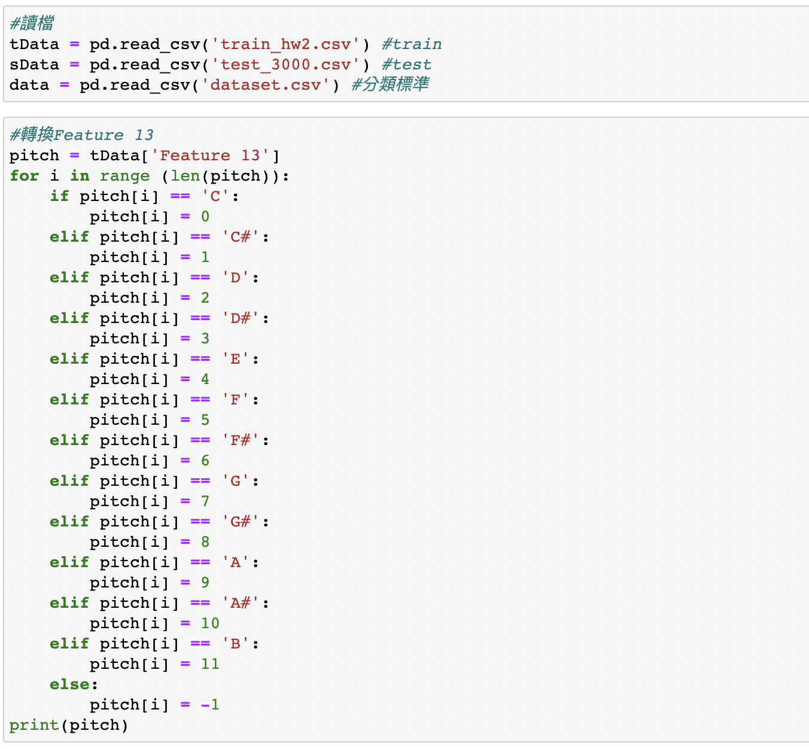

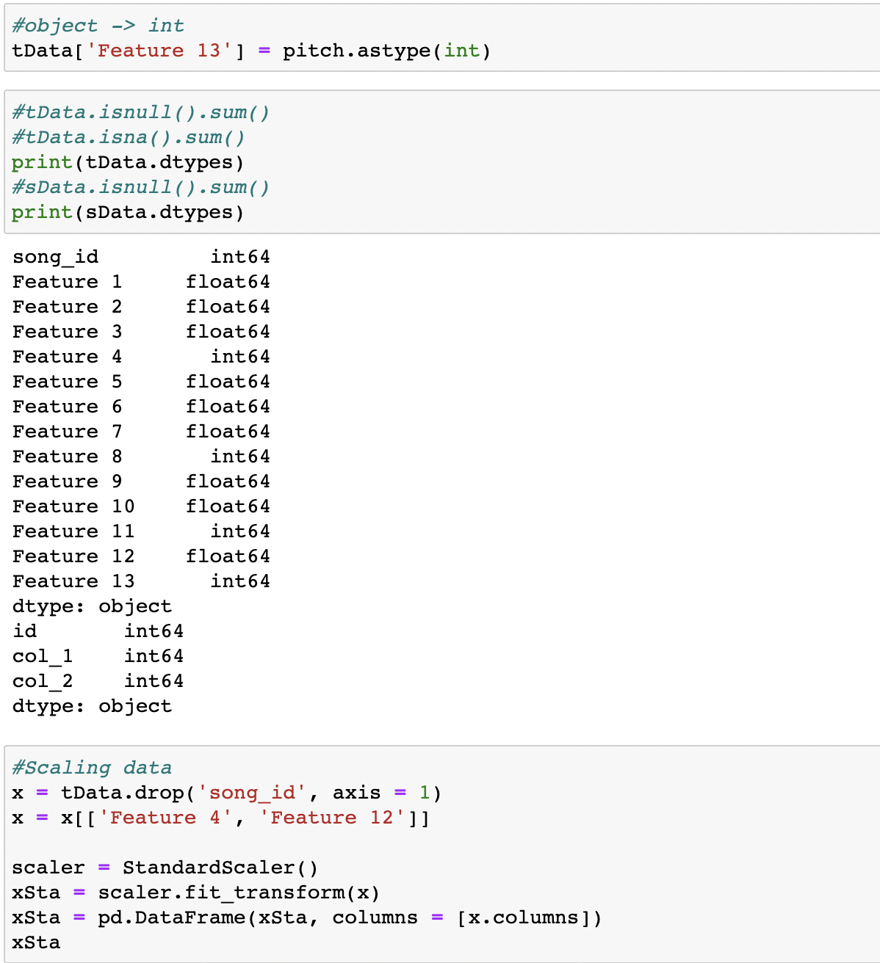

K-means演算法：

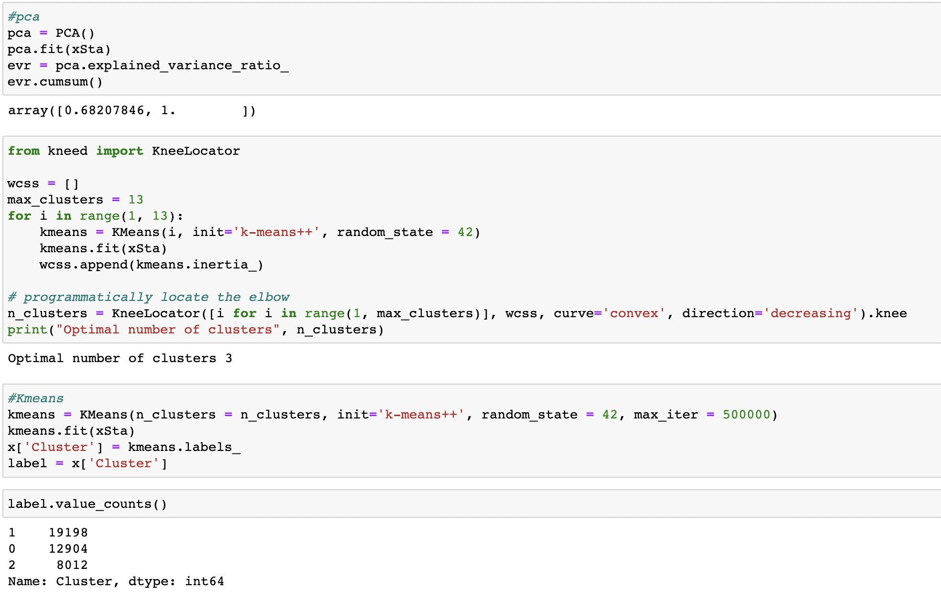

輸出結果：

